TECNOLOGIAS DIGITAIS - ENSINO DE LÍNGUA PORTUGUESA: experiências a partir da organização de um minicurso voltado para graduandos em letras

Rosana dos Santos Soares
Fernanda Maria Almeida dos Santos

RESUMO
Neste relato abordamos parte das experiências vivenciadas e atividades desenvolvidas em um minicurso voltado para os graduandos do curso de Licenciatura em Letras da Universidade Federal do Recôncavo da Bahia - UFRB. Especificamente, apresentamos reflexões sobre a aplicação do quiz por meio do Show do milhão, uma das propostas de jogo trabalhadas durante o minicurso. Para isso, além de recorrer à atividade vivenciada, utilizamos, sobretudo, as discussões de Behrens (2005), Freire (1996), Guedes (2006), Rojo (2012) como aporte teórico para a nossas reflexões. O minicurso desenvolveu-se na própria instituição de ensino superior e foi ministrado por uma docente e mais quatro estudantes que atuam no Projeto de Pesquisa As Interfaces Digitais e o Ensino de Língua Portuguesa na Educação Básica: Entraves, Desafios e Múltiplas Possibilidades para o Aprendizado da Escrita. O minicurso desenvolveu-se, inicialmente, de modo discursivo; em seguida, demonstrativo; e, por fim, construtivo. Acreditamos que a execução da atividade possibilitou novas e complementares reflexões acerca do ensino de língua portuguesa pautado nas tecnologias digitais como fator que vem, de fato, mudando o paradigma educacional à medida que – na sociedade contemporânea – vem se reconhecendo cada vez mais a necessidade da introdução dessas tecnologias também no contexto educacional.

Palavras-chave: Língua Portuguesa. Ensino. Tecnologias digitais.

CONSIDERAÇÕES INICIAIS

As tecnologias estão inseridas em vários segmentos de nossas vidas. Seja na política, nas relações comerciais e burocráticas, entre outras, seja na educação, vários autores discutem a importância das tecnologias digitais como fator inerente ao desenvolvimento da aprendizagem e da inserção dos sujeitos em uma sociedade cada vez mais conectada. Corroborando essas ideias, Rojo (2012) comenta que a sociedade espera por professores, cidadãos e dirigentes dotados de autonomia para discernir o que é necessário aprender, e saber como aprender, que saibam se desenvolver no coletivo urbano.
Desse modo, torna-se imperativo que professores aprendam a usar as tecnologias nas salas de aula para tornar o processo de ensino e aprendizagem mais dinâmico e, desse modo, possam garantir que o estudante sinta-se motivado, desenvolva a sua autonomia e, consequentemente, compreenda a necessidade de buscar o próprio conhecimento.
No entanto, é importante ressaltar que esse não é um processo tão simples. São vários os obstáculos enfrentados pelos professores da educação básica, tais como: a falta de tempo, de domínio das tecnologias, de recursos apropriados, de formação docente específica etc., o que impede o uso das interfaces digitais no contexto educacional. Levando em conta o cenário das escolas públicas em especial, muitas das vezes é a falta de infraestrutura adequada que impede o professor de executar seu plano de aula, utilizando as tecnologias digitais. Sendo assim, faz-se necessárias discussões/reflexões acerca dessa realidade, para que o uso das tecnologias possa chegar no contexto escolar de modo consciente por parte dos professores.
Sob essa ótica, o presente relato é resultante da prática do primeiro dia do minicurso “Tecnologias digitais, hipertextos e ensino de língua portuguesa”, voltado para os calouros do curso de Licenciatura em Letras da UFRB e demais estudantes deste curso. No referido minicurso, discutiu-se a importância do uso de novas interfaces no ensino de língua portuguesa, sobretudo no que concerne à aplicação de alguns jogos por meio da ferramenta PowerPoint. Assim, objetivamos descrever especificamente a experiência vivenciada a partir do trabalho desenvolvido com um desses jogos: o Show do milhão.
Acreditamos que, assim como em outras esferas da sociedade, no contexto escolar a tecnologia deve e pode ser usada a favor dos professores e estudantes, não como mera auxiliar do processo de ensino e aprendizagem, mas como aparato fundamental da constituição deste processo para o desenvolvimento dos sujeitos.

AS TECNOLOGIAS DIGITAIS E OS PROCESSOS DE ENSINO E APRENDIZAGEM: ALGUMAS REFLEXÕES

O desenvolvimento e uso constante das tecnologias digitais, evidentemente, tem promovido revoluções no modo de viver, trabalhar e interagir das pessoas. Por isso, cada vez mais, os indivíduos se encontram imersos num universo moderno. No âmbito educacional, a ação complexa de ensinar carece da inserção dessas tecnologias como estratégias para tal prática. Behrens (2005, p. 76) salienta que a atual sociedade tem exigido novos enfrentamentos. Cada profissão tende a mudar suas exigências, e os estudantes têm que estar preparados para tais mudanças; portanto, os espaços de formação devem voltar-se para o diálogo com o novo e com o autônomo.
Em conformidade com Behrens (2005), Rojo (2012) enfatiza que os processos de ensino e aprendizagem devem se desenvolver por meio das tecnologias digitais e suas múltiplas possibilidades, como forma de se ter um trabalho satisfatório, já que as multissemioses pertencentes ao nosso redor também devem se fazer presentes na sala de aula.

A possibilidade de criação de textos, vídeos, músicas, ferramentas, designs não unidirecionais, controlados e autorais, mas colaborativos e interativos dilui (e no limite fratura e transgride) a própria ideia de propriedade das ideias. Essa é a lógica do Google Docs, do Prezi, do You Tube, dentre outros (ROJO, 2012, p. 25).

Conforme esse fragmento, em que a autora descreve as possiblidades de cores, contornos e, até mesmo, a liberdade quanto à apropriação das ideias, fica evidente que, enquanto professores, precisamos nos apropriar desse mundo tecnológico no qual estamos imersos e demonstrar aos estudantes que a maneira de produzir o conhecimento vem mudando constantemente. Certamente, à medida que vamos fazendo uso das tecnologias digitais e introduzindo outras possibilidades de ensinar e aprender no contexto educacional, estaremos mais perto do desenvolvimento do estudante enquanto sujeito construtor de sua própria autonomia, caracterizado por Freire (1996) e esperado pela atual sociedade.
Ninguém é sujeito da autonomia de ninguém. Por outro lado, ninguém amadurece de repente, aos vinte e cinco anos. A gente vai amadurecendo todo dia, ou não. A autonomia, enquanto amadurecimento do ser para si, é processo, é vir a ser (FREIRE, 1996, p. 105).

Apesar de considerarmos as problemáticas que envolvem a educação brasileira, na qual a falta de tempo e a quantidade de alunos têm desqualificado o trabalho do professor (cf. GUEDES, 2006), podemos considerar que é parte de nosso ofício, enquanto professores, estimular os estudantes a desenvolverem o gosto “pela apropriação do conhecimento”, e o uso das tecnologias digitais em sala de aula é uma das alternativas para que isso aconteça e para que os alunos possam construir sua autonomia. Envolver os estudantes em novas práticas de ensino pautadas nas tecnologias digitais e usá-las a serviço da otimização do tempo talvez seja uma das formas de amenizar tais problemáticas.

METODOLOGIA E DISCUSSÃO DOS RESULTADOS

As experiências que serão relatadas neste trabalho, como mencionado anteriormente, aconteceram no primeiro dia do minicurso intitulado “Tecnologias digitais, hipertextos e ensino de língua portuguesa”, promovido com vistas a receber os calouros de Letras da UFRB, no semestre 2018.1. O minicurso teve duração de oito horas e foi ministrado pela coordenadora do Projeto As Interfaces Digitais e o Ensino de Língua Portuguesa na Educação Básica: Entraves, Desafios e Múltiplas Possibilidades para o Aprendizado da Escrita, juntamente com quatro discentes que integram o referido projeto de pesquisa.

O MINICURSO “TECNOLOGIAS DIGITAIS, HIPERTEXTOS E ENSINO DE LÍNGUA PORTUGUESA”: ALGUMAS POSSIBILIDADES EDUCACIONAIS

O minicurso “Tecnologias digitais, hipertextos e ensino de língua portuguesa: algumas possiblidades educacionais” em seu primeiro dia foi dividido em três principais momentos: o discursivo, o demonstrativo e o construtivo.
- O momento discursivo

No que concerne à primeira parte do minicurso, de modo mais específico, contou com a discussão da professora acerca das tecnologias digitais e de suas possibilidades para o ensino e aprendizagem da língua portuguesa. Mas, antes disso, os estudantes se apresentaram e falaram sobre o que motivou a escolha do minicurso em questão. Nesse momento de introdução da atividade, já percebemos que se tratava de estudantes calouros e também veteranos com motivações diversas para estarem ali. No entanto, quase todos expuseram – por meio de suas falas – o fator tecnológico como elemento influenciador.
Os veteranos disseram acreditar na tecnologia, como algo que está à nossa volta e à nossa disposição, como elemento imprescindível para o atual modo de (re)pensar o ensino. Os calouros, por sua vez, apesar de também compartilharem desse pensamento, acrescentaram que estavam ali por conversar com colegas que já participaram de discussões e minicursos na área de tecnologias digitais e ensino de língua portuguesa, os quais haviam relatado suas experiências de modo empolgante. Observamos, assim, a rede de conhecimento que se instala quando os estudantes (futuros docentes) reconhecem que as tecnologias digitais são importantes no ensino de língua portuguesa.
Além disso, durante a discussão, os estudantes puderam refletir sobre as possiblidades que o meio digital oferece, com suas características multimodais, para o ensino de língua portuguesa e para o desenvolvimento da autonomia do estudante enquanto sujeito construtor de seu conhecimento.

- Demonstração de como criar os jogos

No segundo momento do minicurso, cada discente ministrante deste apresentou a construção de um jogo baseado na interface PowerPoint. Em seguida, os graduandos foram orientados para que abrissem uma pasta com o material e escolhessem um dos jogos para executar, de acordo com diferentes temáticas: Tecnologias na escola, CyberBullying e Tecnologias na vida cotidiana. É importante salientar que, neste relato, trataremos de maneira específica do jogo Show do Milhão, desenvolvido a partir da temática Tecnologias na escola.
Figura 1 - slides com inserção de gifs e efeitos sonoros
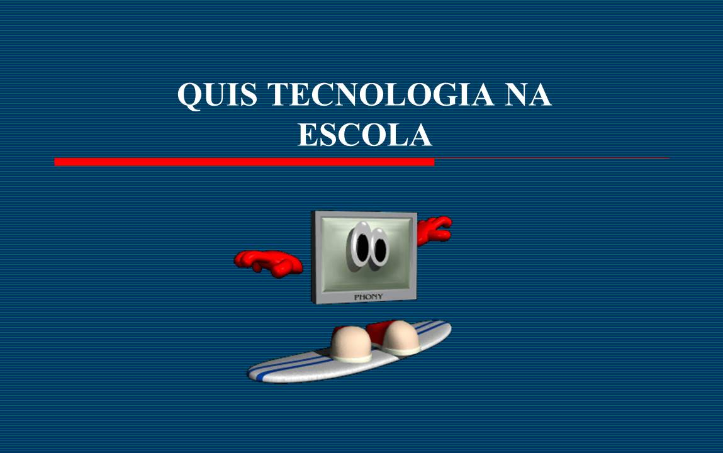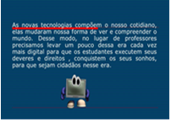
Fonte: Autoria própria

Durante o momento de demonstração do jogo, percebemos a curiosidade dos estudantes. Um dos graduandos disse que já conhecia o jogo Show do Milhão e achou interessante quando viu alguém usar, mas não sabia como criar o jogo.
Figura 2 – slide com efeitos de entrada
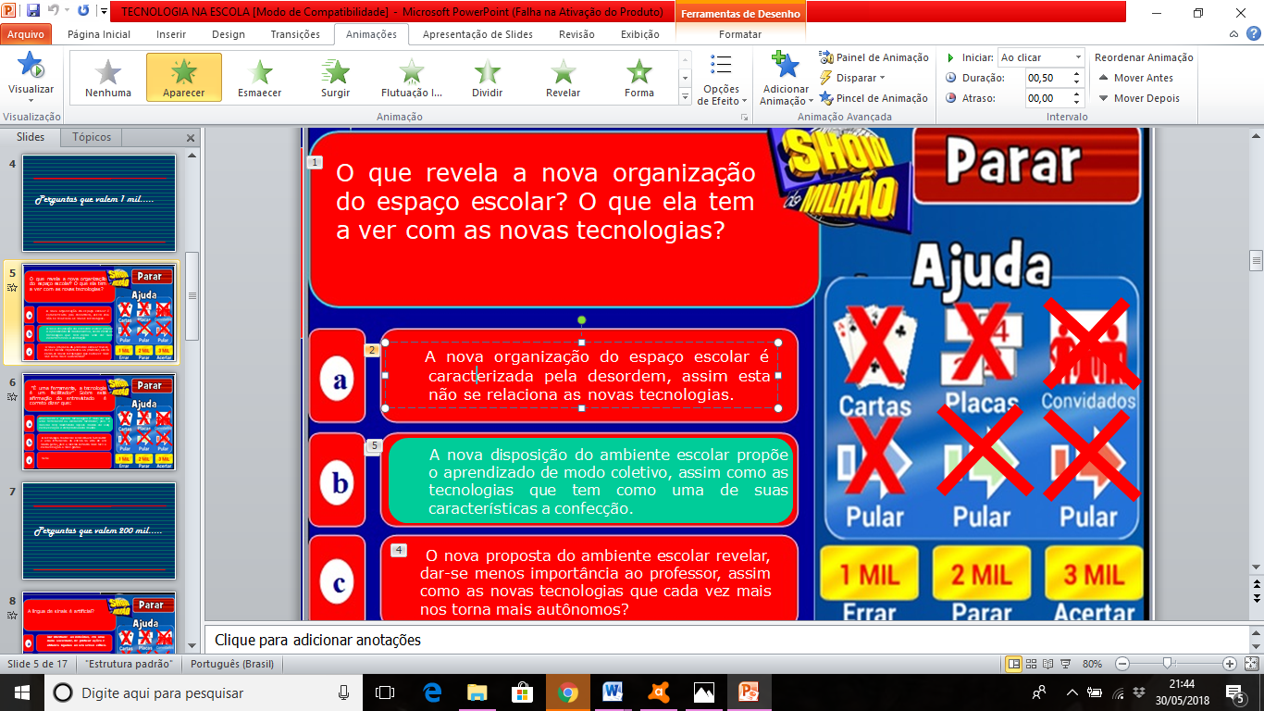
Fonte: Autoria própria

A princípio os graduandos acharam o jogo complicado. No entanto, depois foram produzindo e entenderam a aplicação dos efeitos e suas ordens. Como se pode observar, a base do jogo se dá pela aplicação dos efeitos de entrada e saída. Em consonância com as práticas discutidas por Rojo, (2012) explicamos as possibilidades de usos dos jogos, como aplicação dos efeitos sonoros, imagéticos e de movimento, como os gifs. Além disso, não é preciso, necessariamente, o acesso à internet no momento da confecção do jogo e, como futuros professores, os graduandos perceberam que também podem ensinar os alunos a confeccionar os jogos de acordo com outras temáticas.

- A confecção dos jogos pelos próprios estudantes

Para confecção do jogo Show do milhão, os estudantes tiveram acesso a uma pasta, com três textos e três vídeos relacionados à temática “Tecnologias na escola”. Em duplas, os estudantes leram os textos, assistiram aos vídeos e começaram a construir o seus jogos. Nesta atividade, os graduandos mobilizaram várias habilidades, como: leitura, interpretação, contato com diversas semioses. Ademais, conheceram outras funções da ferramenta PowerPoint e puderam desenvolver sua autonomia, quando tiveram a todo o momento que tecer reflexões indagações na construção das perguntas e respostas acerca da temática proposta.
Acreditamos que foi importante também o caráter metalinguístico da atividade, caracterizado por Rojo (2012) como fator estimulador para o aprendizado, já que se fez uso da própria tecnologia para discutir a temática Tecnologias na escola, bem como houve a apropriação da interface para desenvolver atividades com os próprios graduandos, mostrando a possibilidade dessas atividades.

Figura 3 – Pastas com materiais para leitura e criação dos jogos

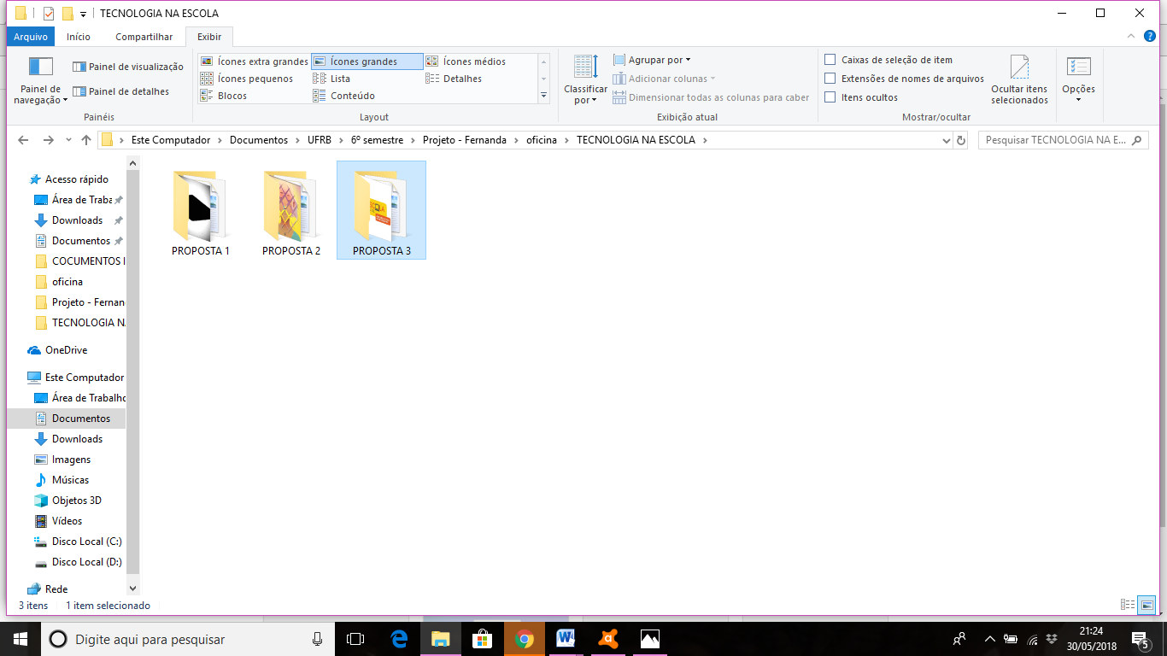
Fonte: Autoria própria

Uma das dificuldades encontradas foi a não disponibilidade da sala de informática para a realização da atividade, com um computador para cada estudante. Isso os levou a ler e assistir aos vídeos propostos junto com os colegas, para – em seguida – desenvolver seus próprios jogos.
Acreditamos que o que a princípio nos pareceu ser um ponto negativo, no decorrer da atividade foi o que motivou os estudantes na execução das tarefas a serem feitas, pois houve bastante discussão, motivação e participação por parte das duplas, que puderam compartilhar com os colegas as funções do PowerPoint, assim como trabalhar com o sonoro e o visual junto à leitura e produção de texto.
Ao saber que o tempo da atividade havia acabado, a maioria dos estudantes demonstrou insatisfação por não poder continuar as atividades. De maneira geral, os discentes expressaram ter gostado do minicurso, embora o tempo tenha sido bastante curto. Apesar disso, percebemos a importância das estratégias desenvolvidas, pois – por meio das diferentes práticas – os estudantes se envolveram realmente nas atividades.

CONSIDERAÇÔES FINAIS

Através das atividades desenvolvidas, ficou evidente que as tecnologias digitais são, realmente, um fator determinante para o processo de ensino e aprendizagem satisfatório, já que vivemos nessa era tecnológica. O contexto escolar também precisa acompanhar tal dinâmica. As experiências vivenciadas foram ricas quando proporcionaram momentos de reflexões sobre os enfrentamentos e possibilidades do desenvolvimento das tecnologias na sala de aula, ao mesmo tempo em que os futuros professores aprendiam e se apropriavam dessas interfaces.

REFERÊNCIAS

BEHRENS, Marilda Aparecida. In: _____. Integração das Tecnologias na Educação. Secretaria de Educação à distância. Brasília: Ministério da Educação, Seed, 2005.

FREIRE, Paulo. Pedagogia da Autonomia. 49 ed. Rio de Janeiro: Paz e Terra, 1996.

GUEDES, Paulo Coimbra. A Formação do Professor de Português: que língua vamos ensinar? São Paulo: Parábola Editorial, 2006.

ROJO, Roxane. Pedagogia dos multiletramentos. In: _____. Multiletramentos na Escola. São Paulo: Parábola Editorial, 2012.

Universidade Federal do Recôncavo da Bahia – UFRB. E-mail: rosanasoares2929@gmail.com
Universidade Federal do Recôncavo da Bahia – UFRB. E-mail: fernandasantos83@hotmail.com

